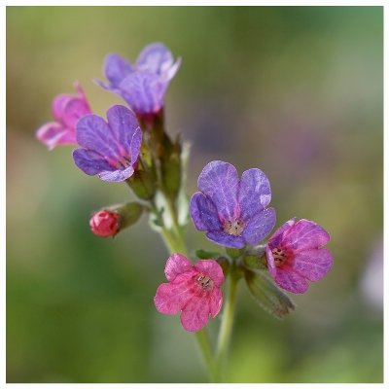

Сочинение на тему:
«Вообрази себя исчезающим растением»
Ученика 2 «Б» класса ГБОУ СОШ №2035
ВАО г. Москвы
Кривова Егора.

Классный руководитель: Моринова О.В.

2011г.

-Здравствуйте, ребята! Я - Медуница. Меня так назвали, потому что я отношусь к роду медоносов, в моих цветках много нектара. Так как я одна из немногих растений, которые цветут самой ранней весной, сразу, как только снег растает, меня многие называют "подснежником". В научной литературе меня называют "пульмонарией", т.е. в переводе с латинского "легочное". В давние времена меня использовали при лечении лёгочных заболеваний.
Нас на территории России встречается около 6 видов.
Медуницу разных видов можно встретить в оврагах и зарослях кустарников. Но чаще всего мы встречаемся в лесу.
Меня и моих родственников вы можете легко узнать по нежным разноцветным цветам: белым, голубым, розовым, синим, лиловым. Часто на одном стебельке у меня могут быть и лиловые, и розовые, и синие цветы. Пока я "молодая" цветочки у меня яркие - розовые, красные, а как начну увядать, то и цветы начинают темнеть - становятся синими или фиолетовыми.
Но у меня – беда! Каждый год в мой дом: замечательный красивый лес приходят люди, которые уничтожают всё вокруг себя: разводят костры, разбрасывают мусор, бьют бутылки, разоряют муравейники и гнёзда других насекомых, которые помогают нам опыляться, например шмелей, пчёл. Меня – Медуницу - как и другие многие ранние цветы, уничтожают любители весенних букетов, меня вытаптывают, когда устраивают шашлыки, люди, которые не пользуются тропинками во время прогулок по лесу, и меня постигает участь многих рано цветущих растений - я становлюсь (а кое-где уже стала) редким, нуждающимся в защите растением. И очень жаль, ведь Я - цветок, украшающий ещё хмурый, неодетый лес.
Недавно у нас был День цветов, где собрались мои друзья: лесной ландыш, колокольчик, хохлатка, мать-и-мачеха и многие другие растения. Они тоже поведали о своём горе, о своей не лёгкой жизни. Мы долго разговаривали, плакали, думали, как спасти себя, как себе помочь, но ничем мы себе помочь не можем, и мы решили обратиться к вам:
-Ребята, помогите нам! Для этого вам надо бережно относиться к нам: не собирайте букеты - в вазе мы и дня не простоим, лучше почаще приходите в лес и любуйтесь нами не один день. Не бросайте мусор в лесу и наслаждайтесь нежной чистотой зелёного леса. Не шумите в лесу, и вы услышите переливы самых необычных трелей и перезвонов птичьих песен.
Берегите нас, и мы подарим вам «улыбку» леса на долгие годы!

